ESTUDIANTE: JONATHAN CAMILO TORRES

DOCUMENTO IDENTIDAD: 1057587963

**TEMATICA DE LA BASE DE DATOS:**

La temática se enfoca en la creación y diseño de una base de datos destinada a un apasionante videojuego de rol (RPG, en inglés). Un RPG típico involucra la creación de personajes, la administración de inventarios, la ejecución de misiones, el enfrentamiento en combates y otros elementos igualmente apasionantes. La base de datos propuesta será un conjunto de tablas interconectadas que posibilitarán el almacenamiento y la gestión eficaz de toda la información relacionada con los jugadores, los personajes, las armas, los hechizos, las misiones, los logros y otros componentes esenciales que configuran la experiencia de juego en su totalidad. Este diseño de base de datos permitirá no solo un manejo fluido y estructurado de los datos, sino también la creación de un mundo virtual cohesionado y lleno de posibilidades para los amantes de la aventura y la fantasía.

**DIAGRAMA ENTIDAD - RELACION:**

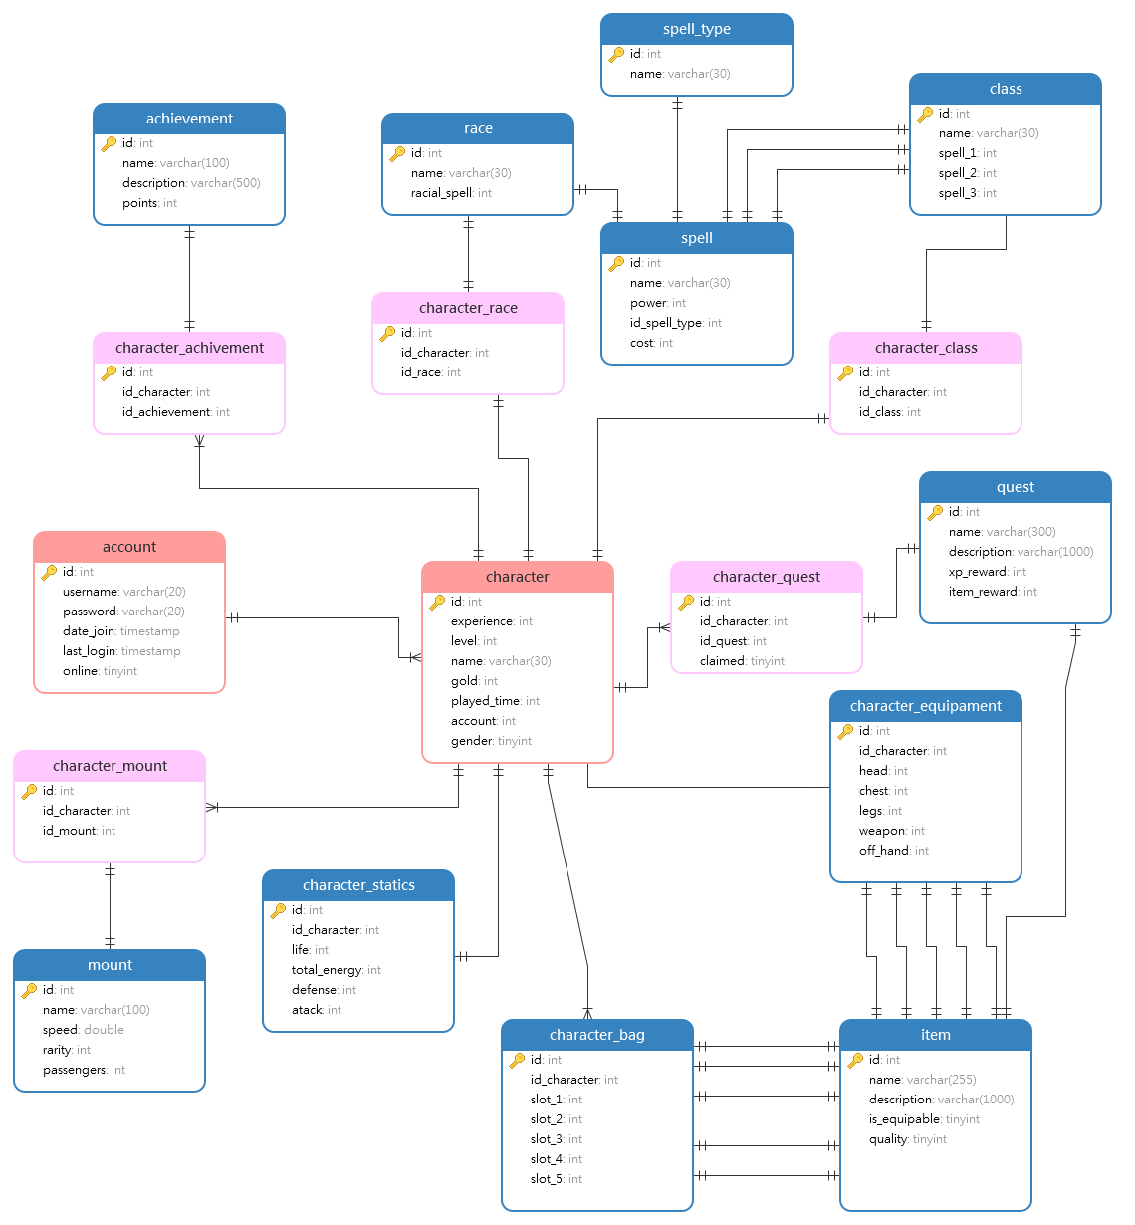

**DESCRIPCION DE CADA ENTIDAD:**

TABLA: **ACCOUNT**

|  |  |  |  |  |
| --- | --- | --- | --- | --- |
| **Nombre** | **Abv** | **Tipo** | **Clave** | **Opción/Restricción** |
| id | id_account | int | primary key | AUTO INCREMENT |
| username | user | varchar(20) | index | NOT NULL, UNIQUE |
| password | pass | varchar(20) |  | NOT NULL |
| date_join | join | timestamp |  | NOT NULL |
| last_login | last | timestamp |  | NOT NULL |
| online | online | tinyint |  | NOT NULL |

***La tabla account en la cual se indicarán las diferentes cuentas de usuarios del juego.Tenemos diferentes campos para definir la tabla los cuales van discriminados de la siguiente forma:***

**id_account:** Clave principal de la tabla e id de la cuenta del jugador.

**username:** Usuario del personaje.

**password:** Password del la cuenta.

**date_join:** Fecha de creación de la cuenta.

**last_login:** Ultimo registro de logeo de la cuenta.

**online:** Establece si esta online la cuenta.

TABLA: **CHARACTER**

|  |  |  |  |  |
| --- | --- | --- | --- | --- |
| **Nombre** | **Abv** | **Tipo** | **Clave** | **Opción/Restricción** |
| id | id | int | primary key | AUTO INCREMENT |
| experience | xp | int |  | NOT NULL, Default 0 |
| level | level | int |  | NOT NULL, Default 1 |
| name | name | varchar(30) | index | NOT NULL, UNIQUE |
| gold | gold | int |  | NOT NULL, Default 0 |
| played_time | time | int |  | NOT NULL, Default 0 |
| account | acc | int | FK (account) | NOT NULL |
| gender | gender | tinyint |  | NOT NULL |

***La tabla characters, es la tabla principal de los personajes la cual ira enlazada a diferentes tablas mediante llaves foráneas las cuales definen la estructura completa de un personaje.***

Tenemos diferentes campos para definir la tabla los cuales van discriminados de la siguiente forma:

**id_character:** Clave principal de la tabla e id del personaje creado.

**experience:** En este campo va definida la experiencia actual del personaje.

**level:** Nivel actual del personaje, este irá incrementando de acuerdo a la xp actual.

**name:** Nombre del personaje y también puede usarse como índice y único.

**gold:** Oro del personaje.

**played_time:** Tiempo total de juego del personaje calculado en segundos.

**account:** Clave foránea de la tabla account, en la cual se discriminan las cuentas de los usuarios.

**gender:** El juego contará con dos géneros los cuales se usarán 0 y 1 para determinar el género 0 Macho, 1 Hembra.

TABLA: **CHARACTER_CLASS**

|  |  |  |  |  |
| --- | --- | --- | --- | --- |
| **Nombre** | **Abv** | **Tipo** | **Clave** | **Opción/Restricción** |
| id | Id | int | primary key | AUTO INCREMENT |
| id_character | char | int | FK (character) | NOT NULL |
| id_class | sp_1 | int | FK (class) | NOT NULL |

***La tabla character_class, es la tabla en la normalización de la tabla character y class, es la relacion entre las dos.***

**id:** Clave principal de la tabla.

**id_character:** Es la clave foránea de la tabla characters.

**id_class:** Es la clave foránea de la tabla class.

TABLA: **CLASS**

|  |  |  |  |  |
| --- | --- | --- | --- | --- |
| **Nombre** | **Abv** | **Tipo** | **Clave** | **Opción/Restricción** |
| id | Id_class | int | primary key | AUTO INCREMENT |
| name | classname | varchar(30) | index | NOT NULL |
| spell_1 | sp_1 | int | FK (spell) | NOT NULL |
| spell_2 | sp_2 | int | FK (spell) | NOT NULL |
| spell_3 | sp_3 | int | FK (spell) | NOT NULL |

***La tabla character_class, es la tabla en la cual se definen las clases de los personajes, asi como también se definen los spells que tienen las clases.***

**id:** Clave principal de la tabla e id la clase.

**name:** En este campo va definida el nombre de la clase.

**spell_1, 2, 3:** Spells las cuales dispone el personaje.

TABLA: **CHARACTER_RACE**

|  |  |  |  |  |
| --- | --- | --- | --- | --- |
| **Nombre** | **Abv** | **Tipo** | **Clave** | **Opción/Restricción** |
| id | id | int | primary key | AUTO INCREMENT |
| id_character | character | int | FK (character) | NOT NULL |
| id_race | race | int | FK (race) | NOT NULL |

*La tabla character_race, es la normalización de la tabla character y race, la cual une la relacion entre las dos para identificar la raza del personaje.*

**id:** Clave principal de la tabla.

**id_character:** Clave foránea de la tabla character.

**id_race:** Clave foránea de la tabla race.

TABLA: **RACE**

|  |  |  |  |  |
| --- | --- | --- | --- | --- |
| **Nombre** | **Abv** | **Tipo** | **Clave** | **Opción/Restricción** |
| id | id | int | primary key | AUTO INCREMENT |
| name | name | varchar(30) |  | NOT NULL |
| racial_spell | rspell | int | FK (spell) | NOT NULL |

*La tabla race, comprende las razas disponibles en el juego.*

**id:** Clave principal de la tabla e id de la raza.

**name:** Nombre de la raza.

**racial_spell:** Este campo es una clave foránea de la tabla spell, cada raza tiene un poder único.

TABLA: **SPELL**

|  |  |  |  |  |
| --- | --- | --- | --- | --- |
| **Nombre** | **Abv** | **Tipo** | **Clave** | **Opción/Restricción** |
| id | Id | int | primary key | AUTO INCREMENT |
| name | spellname | varchar(30) | index | NOT NULL |
| power | power | int |  | NOT NULL |
| id_spell_type | spelltype | int | FK (spell_type) | NOT NULL |
| cost | cost | int |  | NOT NULL |

***La tabla spell comprende todas las spells del juego***

**id:** Clave principal de la tabla e id del spell.

**name:** En este campo va definido el nombre del spell.

**power:** Poder del la spell.

**id_spell_type:** Clave foránea del spell type , ya que cada spell tiene un tipo.

**cost:** Costo de energía del spell.

TABLA: **SPELL_TYPE**

|  |  |  |  |  |
| --- | --- | --- | --- | --- |
| **Nombre** | **Abv** | **Tipo** | **Clave** | **Opción/Restricción** |
| id | Id | int | primary key | AUTO INCREMENT |
| name | spellname | varchar(30) | index | NOT NULL |

***La tabla spell_type comprende el tipo de spells del juego ya que hay sombra, sagrado, veneno etc***

**id:** Clave principal de la tabla e id del tipo de spell.

**name:** En este campo va definido el nombre del tipo spell.

TABLA: **CHARACTER_ACHIEVENT**

|  |  |  |  |  |
| --- | --- | --- | --- | --- |
| **Nombre** | **Abv** | **Tipo** | **Clave** | **Opción/Restricción** |
| id | char_ach | int | primary key | AUTO INCREMENT |
| id_character | id_char | int | FK (character) | NOT NULL |
| id_achievent | Id_ach | int | FK (achievent) | NOT NULL |

*La tabla character_achievent es la normalización para los logros obtenidos por el jugador.*   
**id:** Clave principal de la tabla e id del logro obtenido.

**id_character:** Clave foránea referenciando al ID del personaje.

**id_achievent:** Clave foránea referenciando el logro conseguido.

TABLA: **ACHIEVENT**

|  |  |  |  |  |
| --- | --- | --- | --- | --- |
| **Nombre** | **Abv** | **Tipo** | **Clave** | **Opción/Restricción** |
| id | ach | int | primary key | AUTO INCREMENT |
| name_achievent | name | Varchar(100) | index | NOT NULL |
| description_achievent | description | Varchar(500) |  | NOT NULL |
| points_achievent | points | int |  | NOT NULL, Default 0 |

*La tabla achievent es el listado de logros conseguibles en el juego.*   
**id:** Clave principal de la tabla e id del logro.

**name_achievent:** Nombre del logro.

**description_achievent:** Una descripción complete del logro.

**points_achievent:** Puntos que se obtienen al obtener el logro.

TABLA: **CHARACTER_QUEST**

|  |  |  |  |  |
| --- | --- | --- | --- | --- |
| **Nombre** | **Abv** | **Tipo** | **Clave** | **Opción/Restricción** |
| id | charquest | int | primary key | AUTO INCREMENT |
| id_character | character | int | FK(character) | NOT NULL |
| id_quest | Id_quest | int | FK(quest) | NOT NULL |
| claimed | claimed | tinyint |  | NOT NULL, Default 0 |

*La tabla character_quest es la normalización las misiones tomadas y obtenidas por el jugador.*   
**id:** Clave principal de la tabla e id del la misión del jugador.

**id_character:** Clave foránea del personaje que obtiene la mision.

**id_quest:** Clave foránea del listado de misiones del juego.

**claimed:** Declaración de si la misión está completa o no.

TABLA: **QUEST**

|  |  |  |  |  |
| --- | --- | --- | --- | --- |
| **Nombre** | **Abv** | **Tipo** | **Clave** | **Opción/Restricción** |
| id | quest | int | primary key | AUTO INCREMENT |
| name | name | Varchar(300) | index | NOT NULL |
| description | descr | Varchar(1000) |  | NOT NULL |
| xp_reward | xp | int |  | NOT NULL, Default 0 |
| item_reward | item | int |  |  |

*La tabla quest es el listado de las misiones del juego.*   
**id:** Clave principal de la tabla e id de la misión.

**name:** Nombre de la misión.

**description:** Descripción completa de la misión.

**xp_reward:** Cantidad de experiencia que se obtiene con la misión.

**item_rewards:** Clave foránea de la tabla item, campo en el cual dice si la quest tiene un item de recompensa.

TABLA: **CHARACTER_BAG**

|  |  |  |  |  |
| --- | --- | --- | --- | --- |
| **Nombre** | **Abv** | **Tipo** | **Clave** | **Opción/Restricción** |
| id | bag | int | primary key | AUTO INCREMENT |
| id_character | character | int | FK(character) | NOT NULL |
| slot_1 | slot_1 | int | FK(ítem) |  |
| slot_2 | slot_2 | int | FK(ítem) |  |
| slot_3 | slot_3 | int | FK(ítem) |  |
| slot_4 | slot_4 | int | FK(ítem) |  |
| slot_5 | slot_5 | int | FK(ítem) |  |

La tabla character_bag es la tabla que indica cuales ítems tienen las bolsas de los jugadores.   
**id:** Clave principal de la tabla.

**id_character:** Clave foránea que referencia el personaje al que pertenece la bolsa.

**slot1,2,3,4,5:** Clave foránea de la tabla item donde se define el ítem de la lista de ítems del juego que el player tiene en la bolsa.

TABLA: **CHARACTER_EQUIPAMENT**

|  |  |  |  |  |
| --- | --- | --- | --- | --- |
| **Nombre** | **Abv** | **Tipo** | **Clave** | **Opción/Restricción** |
| id | eq | int | primary key | AUTO INCREMENT |
| id_character | character | int | FK(character) | NOT NULL |
| head | head | int | FK(ítem) |  |
| chest | chest | int | FK(ítem) |  |
| legs | legs | int | FK(ítem) |  |
| weapon | weapon | int | FK(ítem) |  |
| off_hand | off_hand | int | FK(ítem) |  |

La tabla character_equipament es la tabla que indica cuales son los ítems equipados al personaje.   
**id:** Clave principal de la tabla.

**id_character:** Clave foránea que referencia el personaje al que pertenece la bolsa.

**head, chest, legs, weapon, off_hand:** Clave foránea de la tabla item donde se define el ítem de la lista de ítems del juego que el player tiene equipado.

TABLA: **ITEM**

|  |  |  |  |  |
| --- | --- | --- | --- | --- |
| **Nombre** | **Abv** | **Tipo** | **Clave** | **Opción/Restricción** |
| id | item | int | primary key | AUTO INCREMENT |
| name | name | Varchar(255) | index | NOT NULL |
| description | descr | Varchar(1000) |  | NOT NULL |
| is_equipable | equipable | tinyint |  | NOT NULL, Default 0 |
| quality | legs | tinyint |  | NOT NULL, Default 0 |

La tabla item es la tabla que indica todos los ítems disponibles del juego.   
**id:** Clave principal de la tabla e id del item.

**name:** Nombre del item.

**description:** Descripción completa del item.

**is_equipable:** Esto indica si este item es equipable.

**quality:** Esta tabla indica la calidad del item, va de 0 a 4.

TABLA: **CHARACTER_STATICS**

|  |  |  |  |  |
| --- | --- | --- | --- | --- |
| **Nombre** | **Abv** | **Tipo** | **Clave** | **Opción/Restricción** |
| id | stats | int | primary key | AUTO INCREMENT |
| id_character | character | int | FK(character) | NOT NULL |
| life | life | int |  | NOT NULL, Default 1 |
| total_energy | energy | int |  | NOT NULL, Default 1 |
| defense | defense | int |  | NOT NULL, Default 1 |
| atack | atack | int |  | NOT NULL, Default 1 |

La tabla character_statics es la tabla que indica las estadísticas de los jugadores.   
**id:** Clave principal de la tabla.

**id_character:** Clave foránea que referencia el personaje al que pertenece las estaditicas.

**life:** Vida del personaje.

**total_energy:** Energia total del personaje para lanzar hechizos.

**defense:** Defensa del personaje, esto reduce el daño a la vida de los hechizos.

**atack:** Ataque del personaje, afecta el daño que producen los hechizos.

TABLA: **CHARACTER_MOUNT**

|  |  |  |  |  |
| --- | --- | --- | --- | --- |
| **Nombre** | **Abv** | **Tipo** | **Clave** | **Opción/Restricción** |
| id | char_mount | int | primary key | AUTO INCREMENT |
| id_character | character | int | FK(character) | NOT NULL |
| id_mount | mount | int | FK(mount) | NOT NULL |

La tabla character_mount es la normalización de la relacion entre las monturas que tiene el jugador y el personaje.   
**id:** Clave principal de la tabla.

**id_character:** Clave foránea que referencia el personaje al que pertenece la montura.

**id_mount:** Clave foránea que referencia a la montura.

TABLA: **MOUNT**

|  |  |  |  |  |
| --- | --- | --- | --- | --- |
| **Nombre** | **Abv** | **Tipo** | **Clave** | **Opción/Restricción** |
| id | mount | int | primary key | AUTO INCREMENT |
| name | name | Varchar(100) | index | NOT NULL |
| speed | speed | double |  | NOT NULL |
| rarity | rarity | int |  | NOT NULL, Default 0 |
| passengers | passengers | int |  | NOT NULL, Default 1 |

La tabla mount son las monturas disponibles en el juego.   
**id:** Clave principal de la tabla e id de la bolsa.

**name:** Nombre de la montura.

**speed:** Velocidad de la montura.

**rarity:** Rareza de la montura va desde 0 a 3.

**passengers:** Cantidad de pasajeros que permite llevar la montura, máximo 5.